ОБЩЕСТВО С ОГРАНИЧЕННОЙ ОТВЕТСТВЕННОСТЬЮ
«ПрофОценка»


ОТЧЕТ № 00000
по определению рыночной стоимости
объекта недвижимости – комплекс дорожного сервиса

Заказчик:
Собственник:
Исполнитель:
Дата оценки:
Дата составления отчета:
.

Утверждаю
Директор ООО «ПрофОценка»
______________ Гаврилова Ю.А.

Верхнеуральск
2014 г.

Исходящий №

Уважаемый……………………….!
В соответствии с договором № 00000 от 00000. на оказание услуг по определению рыночной стоимости объекта недвижимости – комплекс дорожного сервиса, заключенным между Вами с одной стороны, и ООО «ПрофОценка» в лице директора Гавриловой Ю.А., с другой, ООО «ПрофОценка» произвело расчет рыночной стоимости недвижимости.
Оценка объекта недвижимости произведена на основании осмотра и представленной документации. Данные о произведенных расчетах, анализах и выводах приведены в настоящем отчете. Выводы, содержащиеся в отчете, основаны на расчетах, заключениях и иной информации, полученной в результате исследования рынка, на личном опыте и профессиональных знаниях, на деловых встречах, в ходе которых была получена определенная информация, на данных заказчика, предоставившего информацию об объекте оценки.
При оценке Оценщик не проводил проверку предоставленной Заказчиком информации, используемой в данном отчете, поэтому не принимает на себя ответственность за её надежность.
На наш взгляд оценка произведена, а этот отчет составлен в полном соответствии с требованиями Федерального Закона РФ «Об оценочной деятельности в Российской Федерации» № 135-ФЗ от 29.07.98 г., Федеральных стандартов оценки: ФСО№1, утвержденных Приказом Минэкономразвития России от 20 июля 2007г. № 256, ФСО№2, утвержденных Приказом Минэкономразвития России от 20 июля 2007г. № 255, ФСО№3, утвержденных Приказом Минэкономразвития России от 20 июля 2007г. № 254.
Проведенные расчеты и анализ позволяют сделать вывод, что рыночная стоимость объекта недвижимости – комплекс дорожного сервиса по состоянию на дату оценки составляет:

5 150 000 (Пять миллионов сто пятьдесят тысяч рублей 00 копеек)
в том числе: земельный участок 660 000 (шестьсот шестьдесят тысяч рублей 00 копеек).

Смею Вас заверить в том, что корыстных целей и личной заинтересованности при оценке Оценщик не имел. Если у Вас возникнут вопросы по оценке или методике её проведения, пожалуйста, обращайтесь непосредственно к Оценщику.
Благодарю Вас за возможность оказать Вам услугу.

С уважением, директор
ООО « ПрофОценка» Ю.А. Гаврилова

Оглавление
- Задание на оценку………………………………………………………………….....4
- Исполнитель…………………………………………………………………………..4
- Сведения об оценщиках……………………………………………………………...4
- Нормативное обоснование проведения оценки…………………………………....5
- Основные предположения и лимитирующие условия…………………………….5
- Краткий обзор экономического состояния региона………..………………………6
- Рынок недвижимости, его структура и объекты……………………...…………….7
- Определение основных оценочных понятий (терминов)………………………….9
- Описание объекта оценки…..………………………………………….......................10
- Анализ наилучшего и наиболее эффективного использования…..………………..11
- Оценочная методология……………………………………………………………….12
- Процесс оценки...............................................................................................................12
- Вывод итоговой стоимости объекта оценки………………………………………....13
- Список использованной литературы…………………………………………............13
- Заявление о качестве оценки……………………………………………………….....14
- Подпись оценщика……………………………………………………………………..14
Приложение № 1……………………………………………………………………….15
Приложение № 2……………………………………………………………………….24
Приложение № 3……………………………………………………………………….30

- Задание на оценку

Объект оценки: | Комплекс дорожного сервиса: операторская - магазин, автомойка, мастерская по ремонту автомобилей, земельный участок.
Адрес объекта оценки:
Собственник объекта:
Заказчик отчета:
Имущественные права на объект оценки: | Собственность
Цель оценки: | Определение рыночной стоимости объекта недвижимости
Предполагаемое использование результатов оценки:
Сроки проведения оценки: | 3 рабочих дня
Документы- основания:

- Исполнитель

Полное наименование | Общество с ограниченной ответственностью «ПрофОценка»
Сокращенное наименование | ООО «ПрофОценка»
Юридический адрес | 457670, Челябинская обл., г. Верхнеуральск, ул. Труда д. 4
Местонахождение | г. Верхнеуральск, ул. Энгельса д. 50 /А
ИНН/КПП | 7455013616 /745501001
ОГРН | 1137455002959
Расчетный счет | 40702810878040003979
Реквизиты банка | ОАО «Российский сельскохозяйственный банк»  ИНН 7725114488  КПП 745345001  БИК 047501821

- Сведения об оценщиках

Оценщик | Гаврилова Юлия Алексеевна, диплом о профессиональной переподготовке ПП-II № 069318 выдан 14.07.2013г. Международной академией оценки и консалтинга и дающего право на ведение профессиональной деятельности в сфере «Оценка собственности: Оценка стоимости предприятия (бизнеса)».
Выписка из реестра ООО «РОО» | Выдана от 13.09.2013 г. Общероссийской Общественной Организацией «Российское Общество Оценщиков».
Свидетельство о членстве в саморегулируемой организации оценщиков | свидетельство о членстве в саморегулируемой организации оценщиков № 008661 от 13.09.2013 г. Общероссийская Общественная Организация «Российское Общество Оценщиков».
Страховой полис гражданской ответственности при осуществлении профессиональной деятельности оценщика | Полис страхования гражданской ответственности оценщика № 135704-035-000011 от 15.08.2013г. выдан ООО «САК «Энергогарант». Срок действия с 15.08.2013г. по 14.08.2014г. на сумму 300 000 (триста тысяч) рублей

- Нормативное обоснование проведения оценки
Проведение оценки объекта оценки, в настоящий момент регулируется Федеральным законом «Об оценочной деятельности в Российской Федерации» от 29.06.98 г., № 135-ФЗ, статья 6. « Право Российской Федерации, субъектов Российской Федерации или муниципальных образований, физических лиц и юридических лиц на проведение оценки принадлежащих им объектов оценки. «Российская Федерация, субъекты Российской Федерации или муниципальные образования, физические лица и юридические лица имеют право на проведение оценщиком оценки любых принадлежащих им объектов оценки на основаниях и условиях, предусмотренных настоящим Федеральным законом. Право, на проведение оценки объекта оценки, является безусловным и не зависит от установленного законодательством Российской Федерации порядка осуществления государственного статистического учета, бухгалтерского учета и отчетности. Данное право распространяется и на проведение повторной оценки объекта оценки. Результаты проведения оценки объекта оценки могут быть использованы для корректировки данных бухгалтерского учета и отчетности. Результаты проведения оценки объекта оценки могут быть обжалованы заинтересованными лицами в порядке, установленном законодательством Российской Федерации».

- Основные предположения и лимитирующие условия
Следующие допущения и ограничивающие условия являются неотъемлемой частью данного отчета.
- Настоящий отчет достоверен лишь в полном объеме и лишь в указанных в нем целях.
- Проведенный Оценщиком анализ не содержит предвзятого мнения полностью или частично.
- Оценщик не несет ответственности за юридическое описание прав оцениваемой собственности или за вопросы, связанные с рассмотрением прав собственности. Право оцениваемой собственности считается достоверным. Оцениваемая собственность считается свободной от каких-либо претензий или ограничений, кроме оговоренных в отчете.
- Оценщик не обязан приводить обзорные материалы (фотографии, поэтажные планы, экспликации, генпланы и т.д.)
- Оценщик не несет ответственности за оценку состояния тех частей объекта, которые невозможно изучить иначе, как визуальным осмотром или изучением планов и спецификаций исполнения.
- Оценщик предполагает отсутствие каких-либо скрытых фактов, влияющих на оценку, на состояние собственности. Оценщик не несет ответственности ни за наличие таких скрытых фактов, ни за необходимость выявления таковых.
- Сведения, полученные Оценщиком и содержащиеся в отчете, считаются достоверными. Однако, Оценщик не может гарантировать абсолютную точность информации, поэтому для всех сведений указывается источник информации.
- Ни клиент, ни Оценщик не могут использовать отчет иначе, чем предусмотрено договором на оценку.
- Оценщик в своих действиях выступает как независимый эксперт, размер вознаграждения которого никоим образом не связан с его выводами о стоимости объекта оценки
- От Оценщика не требуется появляться в суде или свидетельствовать другим способом по поводу произведенной оценки, иначе как по официальному вызову суда.
- Мнение Оценщика относительно рыночной стоимости объекта действительно только на дату оценки. Оценщик не принимает на себя никакой ответственности за изменение экономических, юридических и иных факторов, которые могут возникнуть после этой даты и повлиять на рыночную ситуацию, а, следовательно, и на рыночную стоимость объекта.
- Отчет об оценке содержит профессиональное мнение Оценщика относительно рыночной стоимости объекта и не является гарантией того, что объект будет продан на свободном рынке по цене, равной стоимости объекта, указанной в данном отчете.
- Специалисты, выполнившие оценку объекта оценки и подготовившие данный отчёт, являются полномочными представителями оценочной компании, имеют необходимое профессиональное образование и достаточный практический опыт в области оценки недвижимости.
- В процессе подготовки Отчета Оценщик исходил из достоверности всей документации и устной информации по объекту оценки, предоставленной в его распоряжение Заказчиком, поскольку в обязанности Оценщика, в соответствии с договором об оценке, не входит проведение экспертизы правоустанавливающих документов на объект оценки на предмет их подлинности и соответствия действующему законодательству.

- Краткий обзор экономического состояния региона
Город Верхнеуральск находится на территории Челябинской области в 40 км от города Магнитогорска.
Расположение.
Челябинская область расположена на склонах Южного Урала и в Зауралье. Граничит: на юге — с Оренбургской областью, на юго-западе, западе и северо-западе — с Республикой Башкортостан, на севере — со Свердловской областью, на северо-востоке и востоке — с Курганской областью, на востоке и юго-востоке — с Казахстаном.
Дата образования области — 17 января 1934 г. Центр — г. Челябинск (1111,0 тыс. жителей), основан в 1736 г. Расстояние от Москвы до Челябинска 1919 км. Территория — 87,9 тыс. кв. км.
Население.
3,6 млн. человек. Челябинская область — один из урбанизированных регионов России. Лишь менее 19% населения области проживает в сельской местности. Большинство населения области — русские (82%). В области проживают также татары (6%), башкиры (5%), украинцы, казахи, немцы и представители других народов. Смертность превышает рождаемость, естественный прирост отрицательный и не компенсируется миграционным притоком. Общая численность населения снижается.
Экономические преимущества и недостатки.
Челябинская область относится к числу наиболее промышленно и сельскохозяйственно развитых регионов России с относительно высоким уровнем жизни населения. Область обеспечена разнообразными природными ресурсами, прежде всего запасами угля, железной руды, руд цветных металлов. На более чем 300 месторождениях полезных ископаемых добываются железные и медно-цинковые руды, золото, титан, марганец, хром, кварц. Челябинская область — российский монополист по добыче и переработке графита (95%), магнезита (95%), талька (70%), металлургического доломита (71%). Область обладает неограниченными запасами облицовочного камня. Юг области представляет собой благоприятный район для ведения зернового хозяйства. Промышленность Челябинской области оказалась достаточно конкурентоспособной в рыночных условиях.
Основные недостатки — слабое развитие транспортной инфраструктуры, затрудняющей сообщение между отдельными частями области, а также неблагоприятная экологическая обстановка в ряде крупных городов области (Челябинск, Магнитогорск, Златоуст и др.). Часть территории области была подвергнута радиоактивному заражению в 50-е годы в результате аварии на предприятии по переработке ядерных отходов «Маяк».
Специализация.
В России Челябинская область занимает ведущее место в производстве продукции металлургической промышленности, в производстве тракторов, цемента, станков. Заметна роль Челябинской области в производстве зерна.
Основные отрасли промышленности.
Черная и цветная металлургия (Магнитогорск, Челябинск, Златоуст); машиностроение и металлообработка (производство горного и металлургического оборудования, станков, тракторов, автомобилей, трамвайных вагонов, дорожных и сельскохозяйственных машин); химическая (производство минеральных удобрений, синтетических смол, лаков), горнодобывающая (добыча руд черных и цветных металлов, магнезита, бурого угля, минеральных стройматериалов), легкая, пищевая промышленность; производство стройматериалов. На территории области действуют Троицкая, Южно-Уральская, Челябинская ГРЭС. Челябинская область является монополистом в России по производству 15 видов промышленной продукции, в том числе различных видов стали и стального проката, кадмия, цинка, талька, магнезитового порошка, трамвайных вагонов и т. п.
Площадь.
Челябинская область в современных границах занимает территорию 87,9 тыс.кв.км - почти в три раза больше таких стран, как Бельгия и Голландия, в два раза больше Дании и Швейцарии, з том числе 56% приходится на сельскохозяйственные угодья, а 27% - на леса. На долю хозяйственных хвойных лесов приходится 28% лесопокрытой территории. Общая протяженность границ области составляет 2750 км.
Населенные пункты.
На территории области расположились 30 городов, 30 рабочих поселков (городского типа), 258 сельсоветов, 1257 сельских населенных пунктов.
В состав области входят 24 административных района, 23 города областного значения (15 из них имеют территории административного управления) и 7 городов районного значения. Кроме того, города Челябинск и Магнитогорск включают в свой состав 10 городских районов. Население Челябинской области на 2014 г. составляет 3490 тыс. человек, большая часть населения живет в городах (82,1%).
Область относится к числу регионов с высоким потенциалом и умеренным уровнем риска. Экономические перспективы Челябинской области при сохранении нынешней узкой промышленной специализации региона выглядят достаточно неопределенно и зависят от конъюнктуры внутреннего и мирового рынка металла. Промышленность области нуждается в диверсификации, создании новых конкурентоспособных производств на базе местного сырья и металла.

- Рынок недвижимости, его структура и объекты
Рынок недвижимости - сектор национальной рыночной экономики, представляющий собой совокупность объектов недвижимости, экономических субъектов, оперирующих на рынке процессов функционирования рынка, т.е. процессов производства (создания), потребления (использования) и обмена объектов недвижимости и управления рынком, и механизмов, обеспечивающих функционирование рынка (инфраструктуры и правовой среды рынка).
В соответствии с приведенным определением, структура рынка включает:
- объекты недвижимости
- субъекты рынка
- процессы функционирования рынка
- механизмы (инфраструктуру) рынка.
Для целей анализа рынка и управления его созданием и развитием объекты недвижимости необходимо структурировать, т.е. выделять те или иные однородные группы. В законодательных, нормативных, методических актах и документах применяется классификация объектов по различным основаниям: по физическому статусу, назначению, качеству, 'местоположению, размерам, видам собственности (принадлежности на праве собственности), юридическому статусу (принадлежности на праве пользования).
По физическому статусу выделяют:
- земельные участки;
- жилье (жилые здания и помещения);
- нежилые здания и помещения, строения, сооружения;
Земельные участки в городах, поселках, других населенных пунктах в пределах их черты (земли поселений) в соответствии с градостроительными регламентами делятся на следующие
Территориальные зоны:
- жилая;
- общественно-деловая;
- производственная;
- инженерных и транспортных инфраструктур;
- рекреационная;
- сельскохозяйственного использования;
- специального назначения;
- военных объектов;
- иные территориальные зоны.
Жилье (жилые здания и помещения):
- многоквартирные жилые дома, квартиры в них и др. помещения для постоянного проживания (в домах отдыха, гостиницах, больницах, школах и т.п.);
- индивидуальные и двух - четырех семейные малоэтажные жилые дома (старая застройка и дома традиционного типа - домовладения и нового типа - коттеджи, таунхаусы);
Коммерческая недвижимость:
- офисные здания и помещения административно-офисного назначения;
- гостиницы, мотели, дома отдыха;
- магазины, торговые центры;
- рестораны, кафе и др. пункты общепита;
- пункты бытового обслуживания, сервиса.
Промышленная недвижимость:
- заводские и фабричные помещения, здания и сооружения производственного назначения;
- мосты, трубопроводы, дороги, дамбы и др. инженерные сооружения;
- паркинги, гаражи;
- склады, складские помещения.
Недвижимость социально-культурного назначения:
- здания правительственных и административных учреждений;
- культурно-оздоровительные, образовательные, спортивные объекты;
- религиозные объекты.
- Определение основных оценочных понятий (терминов)
Имущество - объекты окружающего мира, обладающие полезностью, и права на них.
Недвижимое имущество - земельные участки, участки недр, обособленные водные объекты и все, что прочно связано с землей, как-то: здания, сооружения, леса и многолетние насаждения, - то есть имущество, перемещение которого без несоразмерного ущерба его назначению невозможно.
Нежилые здания (помещения) - здания, представляющие собой архитектурно- строительные объекты назначением которых является создание условий для труда, социально- культурного обслуживания населения и хранения материальных ценностей.
Оценка имущества - определение стоимости имущества в соответствии с поставленной целью, процедурой оценки и требованиями этики оценщика.
Объекты оценки - имущество, предъявляемое к оценке.
Принцип оценки имущества - основные экономические факторы, определяющие стоимость имущества.
Оценщик имущества - лицо, обладающее подготовкой, опытом и квалификацией для оценки
имущества.
Отчет об оценке имущества - документ, содержащий обоснование мнения оценщика о стоимости имущества.
Рыночная стоимость - это наиболее вероятная цена при которой объект перешел бы из рук продавца в руки покупателя на свободном конкурентном рынке при соблюдении следующих условий:
- покупатель действует на основе типичных стандартных мотивов;
- сделка купли- продажи не является вынужденной ни для одной из сторон, принимающей в ней участие;
- оплата производится в денежной форме или в их эквиваленте, без скидок, уступок или специального кредитования;
- объект наделен свойствами отчуждаемости и может продаваться на открытом рынке;
- объект выставлен на открытом рынке достаточное время, и для совершения сделки выбран оптимальный момент.
Износ имущества - снижение стоимости имущества под действием различных причин.
Износ - это потеря стоимости из-за ухудшения физического состояния объекта и/или его морального устаревания. Накопленный износ определяется как разница между текущей стоимостью замещения нового и реальной рыночной стоимостью оцениваемого объекта на дату оценки.
В зависимости от причин, вызывающих потерю стоимости, износ подразделяется на три типа: физический износ, функциональный износ, износ внешнего воздействия.
Физический износ - это потеря стоимости в результате естественных процессов, (воздействия окружающей среды)
Функциональный износ - это потеря стоимости в результате несоответствия объекта оценки, как в целом, так и отдельных его элементов современным рыночным стандартам и представлениям.
Внешний износ - это потеря стоимости в результате изменения внешних условий, экономического окружения объектов оценки.
В свою очередь, физический и функциональный износ подразделяются на устранимый и неустранимый. При этом, под устранимым понимается износ, устранение которого в текущей рыночной ситуации экономически целесообразно. Физический и функциональный износ, обычно, присущи самой собственности. Внешний износ вызывается факторами извне - изменением ситуации на рынке, изменением финансовых и законодательных условий и т.д. Величина физического износа используемых материалов определялась как средневзвешенная величина, рассчитанная методом срока службы, а так же определенная экспертно в соответствии с ВСН 53-86 (р).
Под восстановительной стоимостью понимается оцениваемая стоимость строительства в текущих ценах на действительную дату оценки точной копии оцениваемого объекта из таких материалов, соблюдая такие же стандарты, по такому же проекту, такой же планировки, имеющего все недостатки, абсолютное соответствие и износ, как оцениваемое строение.
Физический износ представляет собой постепенную утрату изначально заложенных при строительстве технико-эксплуатационных качеств объекта под воздействием природно-эксплуатационных факторов, а также жизнедеятельности человека.
Функциональный износ - несоответствие его объемно - планировочного и/ или конструктивного решения современным стандартам, включая различное оборудование, необходимое для нормальной эксплуатации сооружения в соответствии с его предполагаемым использованием.
Объект сравнения имущества - аналог, подобный объекту оценки, который используется для расчета стоимости имущества.
Скорректированная цена имущества - цена продажи объекта сравнения имущества после её корректировки на различия с объектом оценки.
Срок экспозиции объекта оценки - период времени, начиная с даты представления на открытый рынок (публичная оферта) объекта оценки до даты совершения сделок с ним.
Дата проведения оценки - календарная дата, по состоянию на которую определяется стоимость объекта оценки.
Метод оценки - способ расчета стоимости объекта оценки в рамках одного из подходов к оценке.
Цена - денежная сумма, предлагаемая или уплаченная за объект оценки или его аналог.
Аналог объекта оценки - сходный по основным экономическим, материальным, техническим и другим характеристикам объекту оценки другой объект, цена которого известна из сделки, устоявшейся при сходных условиях.
Весовой коэффициент - оценочное заключение анализа преимуществ и недостатков каждого метода.
Итоговая величина стоимости объекта оценки - величина стоимости объекта оценки, полученная как итог обоснованного оценщиком обобщения результатов расчетов стоимости объекта оценки при использовании различных подходов к оценке и методов оценки.
- Описание объекта оценки
Комплекс дорожного сервиса.

Нежилое здание - операторская - магазин. Общая площадь - 108,5 кв. м.
Ввод объекта в эксплуатацию 2004г.
Описание конструктивных элементов:
Фундаменты - ж/бетонные блоки, ленточный
Наружные стены - шлакоблок, оштукатурен, обшит сайдингом
Перегородки - шлакоблок
Перекрытия - ж/б плиты
Крыша - шиферная
Полы. - ДСП, керамическая плитка
Проемы оконные - пластиковые
Проемы дверные - пластиковые, филенчатые
Внутренняя отделка помещений - стеновые пластиковые панели
Инженерное обеспечение - отопление, электроосвещение - скрытая проводка.

Нежилое здание - автомойка. Общая площадь - 82,8 кв. м.
Ввод объекта в эксплуатацию 2004г.
Описание конструктивных элементов:
Фундаменты - ж/бетонные блоки
Наружные стены - шлакоблок, металлосайдинг
Перекрытия - ж/б плиты
Крыша - металлическая
Полы - бетон
Проемы - металлические
Инженерное обеспечение: водопровод – скважина, канализация – местная, отопление, электроосвещение - скрытая проводка.

Нежилое здание - мастерская по ремонту автомобилей. Общая площадь- 105,9 кв. м.
Фундаменты - ж/бетонные блоки
Наружные стены - шлакоблок, оштукатурен

Объект оценки расположен на земельном участке площадью 3 801 кв.м. Кадастровый номер 74:06:10 02 025:0005. Категория земель - земли населенных пунктов. Вид разрешенного использования: для размещения склада нефтепродуктов.
Рельеф земельного участка спокойный.
Землеустроительных и иных инженерно-изыскательских работ в ходе выполнения данной работы не проводилось. При проведении оценки предполагалось, что на территории отсутствуют опасные или неблагоприятно влияющие почвы и грунты.
Наиболее эффективным использованием данного земельного участка, физически возможным, разумно оправданным, соответствующим требованиям законодательства, является разрешенное использование.
Месторасположение объектов: Объект расположен в г. Верхнеуральск в 40 км от города Магнитогорска, вблизи транспортных магистралей. Преобладающая застройка микрорайона – жилые дома, магазины, ООО «Дорожник», кафе, пункт технического осмотра автотранспорта.
10. Анализ наилучшего и наиболее эффективного использования
На дату осмотра объект оценки находятся в хорошем состоянии, эксплуатируется как комплекс дорожного сервиса.
Наилучшее и наиболее эффективное использование - это разумное, вероятное и разрешенное использование объекта, которое является физически возможным, юридически допустимым, целесообразным с финансовой точки зрения, и обеспечивает наибольший экономический эффект. Наилучшее использование не является истиной в последней инстанции. Оно отражает мнение оценщика о наиболее эффективном использовании собственности, исходя из анализа основных рыночных условий.
На практике анализ оптимального использования объекта недвижимости выявляется путем проверки соответствия рассматриваемых вариантов использования следующим четырем критериям:
- быть физически возможным;
- быть законодательно допустимым, т.е. срок и форма предполагаемого использования не должна подпадать под действие правовых ограничений;
- быть финансово состоятельным, т.е. использование должно обеспечить доход, равный или больший по сравнению с суммой операционных расходов, финансовых обязательств и капитальных затрат;
- быть максимально эффективным, т.е. иметь наибольшую продуктивность среди вариантов использования, вероятность реализации которых подтверждается рынком.
При анализе оптимального использования объекта оценки, учитывая местоположение (объект оценки расположен вблизи индивидуальной жилой застройки, пункта технического осмотра автотранспорта и обеспечен автомобильными путями), состояние и другие факторы, Оценщик пришел к выводу, что рекомендуемое использование объекта совпадает с его текущим использованием. Таким образом, наилучшим и наиболее эффективным использованием Объекта оценки можно считать его использование как комплекса дорожного сервиса.
11. Оценочная методология
При определении стоимости недвижимости Оценщик основывается на требования Федерального Закона РФ « Об оценочной деятельности в Российской Федерации ». № 135-ФЭ от 29.07.98 г., Федеральных Стандартов Оценки ФСО-1, ФСО-2, ФСО-3, утвержденных Минэкономразвития России от 20.07.2007г., Стандартов и Правил Оценочной деятельности НП Саморегулируемая Ассоциация Российских Магистров Оценки.
Затратный подход - совокупность методов оценки стоимости объекта оценки, основанных на определении затрат, необходимых для восстановления либо замещения объекта оценки, с учетом его износа.
Сравнительный подход - совокупность методов оценки стоимости объекта оценки, основанных на сравнении объекта оценки с аналогичными объектами, в отношении которых имеется информация о ценах сделок с ними.
Доходный подход - совокупность методов оценки стоимости объекта оценки, основанных на определении ожидаемых доходов от объекта оценки. Данный подход оценщик не использовал, так как отсутствуют документально подтвержденные данные о получаемых от эксплуатации объекта оценки доходах и реальных расходах на его содержание.

- Процесс оценки
Данный отчет является полным повествовательным отчетом об оценке, отвечающим требованиям стандартов. В процессе работы были собраны все необходимые данные. Был проведен анализ всей необходимой информации для того, чтобы прийти к заключению о рыночной стоимости объекта оценки, базирующейся на следующих подходах: затратный подход и сравнительный подход. Выбор методов в оценке объекта определяется по следующим критериям:
- возможность отразить действительные намерения потенциального покупателя, продавца, арендодателя и арендатора;
- тип, качество и обширность имеющейся информации;
- способность учитывать конкурентные колебания;
- способность учитывать неравновесный характер спроса и предложения вызванный общеэкономической ситуацией в стране и конкретном регионе и т.д.
Каждый из этих подходов приводит к получению ценовых характеристик объекта. Дальнейший сравнительный анализ позволяет взвесить достоинства и недостатки каждого из использованных подходов оценки и установить окончательную величину стоимости объекта на основании данных тех подходов, которые расценены как наиболее надежные.
В процессе оценки были выполнены следующие работы:
- осмотр объекта оценки;
- сбор информации об объекте оценки, правах собственности на него, технических данных, физического состояния, способе эксплуатации, сервитутах и ограничениях;
- сбор данных о рынке недвижимости, опросы представителей риэлтерских фирм и обзор периодических информационно- рекламных изданий с целью сбора информации по сделкам купли- продажи, по ценам предложений на продажу аналогичных объектов недвижимости;
- сбор данных о районе расположения объекта недвижимости;
- анализ наилучшего и наиболее эффективного использования;
- оценка рыночной стоимости объекта оценки затратным и сравнительным подходами;
- определение итоговой величины стоимости объекта оценки;
- подготовка письменного отчета об оценке.

- Вывод итоговой стоимости объекта оценки
В зависимости от конкретной ситуации, результаты каждого из трех подходов могут в большей или меньшей степени отличаться друг от друга. Выбор итоговой величины стоимости зависит от назначения оценки, имеющейся информации и степени ее достоверности. Для определения итоговой величины стоимости используется метод средневзвешенного значения, а также субъективное мнение Оценщика.
В результате проведённого анализа и расчётов с использованием существующих методик оценки нежилой недвижимости, Оценщик определил итоговое значение рыночной стоимости объекта оценки, которая после округления составила:

5 150 000 (Пять миллионов сто пятьдесят тысяч рублей 00 копеек)

- Список использованной литературы
- Оценка стоимости предприятия (бизнеса)/ Учебное пособие. - М.: ЭКМОС - 2000 г.
- А.П. Ковалев. Как оценить имущество предприятия? Финстатинформ, М, 1997г.
- М.А. Федотова, Э.А. Уткин. Оценка недвижимости и бизнеса / Учебник. - М.: ЭКМОС – 2000 г.
- Сборники укрупненных показателей восстановительной стоимости Москва, Госстрой СССР, 1970 г.
- Ежемесячный информационно - аналитический бюллетень стоимости работ, услуг и объектов строительства, справочник ЧелСЦена, часть 2, 2013г.
- Заявление о качестве оценки
Я, нижеподписавшийся, данным удостоверяю,
что в соответствии с имеющимися у меня данными:
- изложенные в данном отчете факты правильны и соответствуют действительности;
- сделанный анализ, высказанные мнения и полученные выводы действительны исключительно в пределах оговоренных в данном отчете допущений и ограничивающих условий, и являются персональными, непредвзятыми профессиональными анализом, мнениями и выводами;
- я не имею ни в настоящем, ни в будущем какого-либо интереса в объекте собственности, являющемся предметом данного отчета: я также не имею личной заинтересованности и предубеждения в отношении вовлеченных сторон;
- вознаграждение за данную работу ни в коей степени не связано с объявлением заранее определенной стоимости, или тенденции в определении стоимости в пользу клиента с суммой оценки стоимости, с достижением заранее оговоренного результата или с последующими событиями;
- задание на оценку не основывалось на требовании определения минимальной или оговоренной цены;
- ни одно лицо, кроме подписавших данный отчет, не оказывали профессионального содействия оценщику, подписавшему данный отчет.

- Подпись Оценщика
В соответствие с требованиями Закона «Об оценочной деятельности в РФ» № 1Э5-ФЗ от 29.07.1998 года Отчёт собственноручно подписывается Оценщиком и заверяется его печатью. Поскольку Оценщик является сотрудником ОРГАНИЗАЦИИ его подпись заверяется печатью данной организации.

Оценщик ______________________________________________Ю.А. Гаврилова
Директор
ООО «ПрофОценка»_____________________________________Ю.А. Гаврилова

Приложение № 1
Определение рыночной стоимости земельного участка сравнительным подходом
Для оценки сравнительным подходом были проведены исследования и анализ рынка земельных участков. В данном отчете Оценщиком были выбраны в качестве объектов- аналогов следующие объекты:
Объект - аналог № 1 Земельный участок промназначения, трасса Магнитогорск-Аэропорт в п. Красная Башкирия площадью 5 000 кв.м. под производственную базу. Цена предложения – 1 250 000 руб. (тел.:8-906-899-15-33 www.avio.ru)
Объект - аналог № 2 Земельный участок промназначения, г. Магнитогорск район товарной станции площадью 4 000 кв.м. под производственную базу. Цена предложения – 1 150 000 руб. (тел.:8-(3519)28-05-15 www.avio.ru)
Объект - аналог № 3 Земельный участок промназначения, г. Магнитогорск район цемзавода площадью 10 000 кв.м. под производственную базу. Цена предложения – 1 000 000 руб. (тел.:8-950-747-06-32 www.avio.ru)
Объект- аналог № 4 Земельный участок промназначения, Верхнеуральский район п. Краснинский площадью 2 200 кв.м. под производственную базу. Цена предложения – 400 000 руб. (тел.:8-902-84-72-84 www.avio.ru)

Наименование  показателей | Аналог 1 | Аналог 2 | Аналог 3 | Аналог 4
Название объекта | Земельный  участок | Земельный  участок | Земельный  участок | Земельный  участок
Адрес | трасса Магнитогорск-Аэропорт в п. Красная Башкирия | г. Магнитогорск район товарной станции | г. Магнитогорск район Цемзавода | Верхнеуральский район п. Краснинский
Состав объекта | Земельный  участок | Земельный  участок | Земельный  участок | Земельный  участок
Категория земель | Земли  населённых  пунктов | Земли  населённых  пунктов | Земли  населённых  пунктов | Земли  населённых  пунктов
Площадь  земельного участка, кв.м. | 5 000 | 4 000 | 10 000 | 2 200
Цена предложения, руб. | 1 250 000 | 1 150 000 | 1 000 000 | 400 000
Стоимость 1 кв.м., руб. | 250 | 287 | 100 | 181
Правовой статус земельного участка | собственность | собственность | собственность | собственность
Корректировка на переданные права % | 0 | 0 | 0 | 0
Скорректированная стоимость 1 кв.м., руб. | 250 | 287 | 100 | 181
Условия  финансирования | Из  собственных или заёмных средств | Из  собственных или заёмных средств | Из  собственных или заёмных средств | Из  собственных или заёмных средств
Корректировка на условия  Финансирования % | 0 | 0 | 0 | 0
Скорректированная стоимость 1 кв.м., руб. | 250 | 287 | 100 | 181
Условия продажи | Рыночные | Рыночные | Рыночные | Рыночные
Корректировка на условия продажи % | 0 | 0 | 0 | 0
Скорректированная стоимость 1 кв. м | 250 | 287 | 100 | 181
Местоположение | Р-н Аэропорта | Р-н Товарной станции | р-н Цемзавода | Р-н Верхнеуральска
Корректировка на местоположение % | -5 | -5 | -5 | 0
Скорректированная стоимость 1 кв.м., руб. | 238 | 273 | 95 | 181
Разрешенное использование | Под промышленные предприятия | Под промышленные предприятия | Под промышленные предприятия | Под  промышленные предприятия
Корректировка, % | 0 | 0 | 0 | 0
Скорректированная стоимость 1 кв.м., руб. | 238 | 273 | 95 | 181
Стоимость других улучшений | - | - | - | -
Корректировка, % | 0 | 0 | 0 | 0
Скорректированная стоимость 1 кв.м., руб. | 238 | 273 | 95 | 181
Размер участка | 5 000 | 4 000 | 10 000 | 2 200
Корректировка, % | -1 | 0 | -5 | +2
Скорректированная стоимость 1 кв.м., руб. | 236 | 273 | 90 | 185
Уторговывание | имеет место | имеет место | имеет место | имеет место
Корректировка на уторговывание, % | -10 | -10 | -10 | -10
Скорректированная стоимость 1 кв.м., руб. | 212 | 246 | 81 | 166
Среднеарифметическая стоимость 1 кв.м., руб. | 176
Стоимость земельного участка, полученная в рамках сравнительного подхода, руб. | 3 801 * 176 = 668 976
Обоснование корректировок
Использование рыночных данных о характеристиках объектов аналогов, существующих на дату оценки, предполагает определение некоторых зависимостей, использование которых в расчетах даёт обоснованную наиболее вероятную величину стоимости.
- Корректировка на объем прав вводится при наличии ограничений на приобретение или использование объекта, корректировка не вводилась.
- Корректировка на условия финансирования используется при наличии особых условий финансирования приобретения объекта:
- использование ипотечного кредита (с залогом приобретаемых прав);
- перепродажа прав, обременённой ипотекой;
- использование покупателем рассрочки платежа непосредственно от застройщика. Оценщик условно принимает, что права на земельный участок приобретаются из собственных или заемных средств, корректировка не вводилась
- Корректировка на условия продажи. Так как информация получена в доступных условиях и - соверена оценщиком лично и подразумевается заключение сделки купли-продажи, корректировка не вводилась.
- Корректировка на местоположение вводится, если объект оценки и объекты – аналоги располагаются в неравнозначных районах, корректировка вводилась.
- Корректировка на площадь. Оценщиком принято допущение о том, что предполагаемый период экспозиции объекта оценки идентичен предполагаемому периоду экспозиции объектов - аналогов, если площадь объекта оценки идентична площади объектов. При площади аналога, превышающей площадь объекта оценки, введение поправки означает дисконтирование рассчитанной рыночной стоимости объекта оценки на срок равный разности между предполагаемым периодом экспозиции аналога и предполагаемым периодом экспозиции объекта оценки, корректировка водилась.
- Корректировка на улучшения. Экономические характеристики объекта (включают факторы, влияющие на изменение спроса и предложения на рынке, к которому относится оцениваемый объект на дату оценки), корректировка не вводилась.
- Корректировка на разрешённое использование:
Вид разрешенного использования данного земельного участка - под промышленные предприятия, так как были подобраны объекты - аналоги сопоставимые с объектом оценки, корректировка не вводилась.
- Корректировка на уторговывание, отражает тот факт, что при определении цены объектов, выставленных на продажу, учитывается мнение только одной из сторон - продавца. При заключении сделок купли - продажи обычно имеет место уступка в цене, то есть «уторговывание». Как показывает практика Риэлторских организаций величина «уторговывания» колеблется от 0% - 20% от стоимости предложения (из интервью с риэлторами корректировка введена в размере -10%).
Таким образом, рыночная стоимость земельного участка, определенная сравнительным подходом, с учетом незначительного округления составляет:

660 000 (Шестьсот шестьдесят тысяч рублей 00 копеек).
Определение рыночной стоимости комплекса дорожного сервиса
затратным подходом
Для определения рыночной стоимости комплекса дорожного сервиса затратным походом на момент предъявления, использованы следующие исходные данные:
Фактический срок службы - 10 лет
Физический износ (Фи) определяется методом экспертизы состояния, который предусматривает привлечение специалистов для определения физического состояния объекта оценки в соответствии с оценочной шкалой. Для повышения степени достоверности в оценки физического состояния, участвовали 3 специалиста. По мнению всех специалистов, состояние комплекса дорожного сервиса – удовлетворительное.
Фиi – оценка износа i - го эксперта
аi – весомость мнений I – го эксперта
Удовлетворительному состоянию объекта, по данным таблицы, соответствует коэффициент износа 40 - 60 %. Применяем среднее значение т.е. Фи1= Фи2= Фи3= 50 %.
Так как весомость мнений экспертов одинакова, то ai=a1=a2=a3=1/3=0,33
Отсюда следует: Фи = 0,5х0,33+0,5х0,33+0,5х0,33 = 0,49

Физический износ равен 49 %

Шкала экспертных оценок для определения коэффициента физического износа

Физический износ, % | Оценка технического состояния | Общая характеристика технического состояния
0-5 | Новое | Новый, ещё не эксплуатировавшийся объект в отличном состоянии.
10-15 | Очень хорошее | Практически новый объект, бывший в недолгой эксплуатации и не требующий ремонта или замены каких - либо частей.
20-35 | Хорошее | Бывший в эксплуатации объект, полностью отремонтированный или реконструированный, в отличном состоянии.
40-60 | Удовлетворительное | Бывший в эксплуатации объект, требующий некоторого ремонта или замены отдельных мелких частей.
65-80 | Условно пригодное | Бывший в эксплуатации объект в состоянии, пригодном для дальнейшей эксплуатации, но требующий некоторого ремонта или замены главных частей.
85-90 | Не удовлетворительное | Бывший в эксплуатации объект, требующий капитального ремонта.
97,5-100 | Негодное к применению или лом | Объект, в отношении которого нет разумных перспектив на продажу, кроме как по стоимости основных материалов, которые можно из него извлечь.
Затратный подход — совокупность методов оценки стоимости объекта недвижимости, основанных на определении затрат, необходимых для восстановления либо замещения объекта недвижимости, с учетом его износа. Затратный подход основан на принципе замещения, согласно которому предполагается, что разумный покупатель не заплатит за объект недвижимости больше, чем стоимость строительства объекта, аналогичного по своей полезности оцениваемому объекту. При затратном подходе в качестве меры стоимости принимается сумма затрат на создание и последующую продажу объекта, т.е. его себестоимость.
Рыночная стоимость земельного участка, определенная сравнительным подходом составляет 660 000 рублей.
При определении рыночной стоимости нежилого здания был использован базисно – индексный метод оценки, основанный на учете удельной стоимости 1 куб. м объема аналогичного строения в соответствии с функциональным назначением по материалам укрупненных показателей восстановительной стоимости (УПВС) для жилых, общественных, социальных, коммунальных зданий и сооружений.
Расчет стоимости определяется по вышеприведенному Сборнику УПВС с дальнейшей корректировкой климатического района, величины изменения стоимости, поправками на группу капитальности, а также величины накопленного за время эксплуатации физического износа по формуле:

Нежилое здание - операторская – магазин
С = Об * Ц * К1 * К2 * (1 - И/100) * КЗ
Об = 630 куб.м - величина приведенного строительного объема объекта оценки
Ц = 24,5 - базовая удельная стоимость строительства 1 куб.м объема аналогичного строения в ценах 1969 года (Сборник УПВС№ 26, том 2,отдел 3,раздел 1 табл. 51)
К1 = 1,12 – поправочный коэффициент к цене объекта, учитывающий климатический район
К2 = 0,89 - поправочный коэффициент к цене объекта, учитывающий удельный вес
И = 49 % - физический износ объекта оценки

К3 = 1,21*1,65*56,09*0,99 = 110,86 - коэффициент изменения стоимости с 1969г по I квартал 2014 года (Постановление Госстроя СССР № 94 от 11 мая 1983 года “Об утверждении индексов изменения сметной стоимости строительно-монтажных работ и территориальных коэффициентов к ним для пересчета сводных сметных расчетов (сводных смет) строек”; Письмо Госстроя СССР от 6 сентября 1990 г. N 14-Д.; Приложение к письму Минрегиона России от 20.01.2010г. № 1289-СК/08; Письмо № 3085-ЕС/08 от 28.02.2014 Рекомендуемые к применению в I квартале 2014 года индексы изменения сметной стоимости строительно-монтажных работ по видам строительства, изменения сметной стоимости проектных и изыскательских работ, изменения сметной стоимости прочих работ и затрат.)
С ост = 630 куб.м * 24,5 руб./куб.м * 1,12 * 0,89 * (1 - 49/100) * 110,86 = 869 880 руб.
Нежилое здание – мастерская по ремонту автомобилей литера А:
С = Об * Ц * К1 * К2 * (1 - И/100) * КЗ
Об = 560 куб.м - величина приведенного строительного объема объекта оценки
Ц = 23,2 - базовая удельная стоимость строительства 1 куб.м объема аналогичного строения в ценах 1969 года (Сборник УПВС№ 26, том 4,отдел 3,раздел 3 табл.86)
К1 = 1,12 – поправочный коэффициент к цене объекта, учитывающий климатический район
К2 = 0,97 - поправочный коэффициент к цене объекта, учитывающий удельный вес
И = 49 % - физический износ объекта оценки

К3 = 1,21*1,65*56,09*0,99 = 110,86 - коэффициент изменения стоимости с 1969г по I квартал 2014 года (Постановление Госстроя СССР № 94 от 11 мая 1983 года “Об утверждении индексов изменения сметной стоимости строительно-монтажных работ и территориальных коэффициентов к ним для пересчета сводных сметных расчетов (сводных смет) строек”; Письмо Госстроя СССР от 6 сентября 1990 г. N 14-Д.; Приложение к письму Минрегиона России от 20.01.2010г. № 1289-СК/08; Письмо № 3085-ЕС/08 от 28.02.2014 Рекомендуемые к применению в I квартале 2014 года индексы изменения сметной стоимости строительно-монтажных работ по видам строительства, изменения сметной стоимости проектных и изыскательских работ, изменения сметной стоимости прочих работ и затрат.)
С ост = 560 куб.м * 23,2 руб./куб.м * 1,12 * 0,97 * (1 - 49/100) * 110,86 = 798 014 руб.
Нежилое здание – автомойка литера Б:
С = Об * Ц * К1 * К2 * (1 - И/100) * К3
Об = 366 куб. м - величина приведенного строительного объема объекта оценки
Ц = 25,8 - базовая удельная стоимость строительства 1 куб.м объема аналогичного строения в ценах 1969 года (Сборник УПВС№ 23, отдел 2, раздел 8 табл.25)
К1 = 1,12 - поправочный коэффициент к цене объекта, учитывающий климатический район
К2 = 0,74 - поправочный коэффициент к цене объекта, учитывающий удельный вес
И = 49 % - физический износ объекта оценки

К3 = 1,21*1,65*56,09*0,99 = 110,86 - коэффициент изменения стоимости с 1969г по I квартал 2014 г (Постановление Госстроя СССР № 94 от 11 мая 1983 года “Об утверждении индексов изменения сметной стоимости строительно-монтажных работ и территориальных коэффициентов к ним для пересчета сводных сметных расчетов (сводных смет) строек”; Письмо Госстроя СССР от 6 сентября 1990 г. N 14-Д.; Приложение к письму Минрегиона России от 20.01.2010г. № 1289-СК/08; Письмо № 3085-ЕС/08 от 28.02.2014 Рекомендуемые к применению в I квартале 2014 года индексы изменения сметной стоимости строительно-монтажных работ по видам строительства, изменения сметной стоимости проектных и изыскательских работ, изменения сметной стоимости прочих работ и затрат.)
С ост = 366 куб.м * 25,8 руб./куб.м * 1,12 * 0,74 * (1 - 49/100) * 110,86 = 442 481 руб.

Таким образом, рыночная стоимость комплекса дорожного сервиса, определенная затратным подходом, с учетом незначительного округления составляет:

2 700 000(два миллиона семьсот тысяч рублей 00 копеек)

Определение рыночной стоимости комплекса дорожного сервиса
сравнительным подходом
Оценщик применил метод сравнения продаж на вторичном рынке, используя информацию о недавних сделках среди Риэлтерских фирм, а также информацию опубликованную в журнале «Сделка», Интернете.
Определим основные показатели или элементы сравнения, используя которые можно смоделировать стоимость данного объекта посредством необходимых корректировок цен предложения.
В оценочной практике принято выделять основные элементы сравнения, которые должны анализироваться в обязательном порядке:
- Права на недвижимость.
- Условия финансирования
- Условия и время продажи
- Месторасположение
- Физические характеристики объекта оценки
- Наличие дополнительных улучшений
При анализе передаваемых прав на недвижимость сравнение проводится только по объектам с аналогичными передаваемыми правами
При анализе условий финансирования корректировка вводится при условии присутствия нетипичных для рынка отношений между продавцом и покупателем. Таких как сниженный срок экспозиции, присутствие деловых или финансовых отношений и др.
При анализе оплаты учитываются случаи не типичной оплаты - оплата в рассрочку, ипотечный кредит.
При анализе времени продажи учитывают фактор времени продажи, который обычно отражает темпы инфляции.
При анализе месторасположения учитывается удобство расположения объекта в районе и в городе.
При анализе физических характеристик обычно учитывают размер объекта (поправка Мисовца), материалы конструктивных элементов, наличие коммуникаций, состояние объекта, Уторговывание. Отражает тот факт, что при определении цены объектов, выставленных на продажу, учитывается мнение только одной из сторон продавца.
При заключении сделок купли-продажи обычно имеет место уступка в цене, то есть «уторговывание». Как показывает практика Риэлторских организаций величина «уторговывания» колеблется от 0 % - 20 % от стоимости предложения.
Прямым попарным сопоставлением цен аналогов, отличающихся друг о друга только по одному элементу сравнения, и определением на базе полученной таким образом информации корректировки по данному элементу сравнения;
Прямым попарным сопоставлением дохода двух аналогов, отличающихся друг от друга только по одному элементу сравнения, и определения путём капитализации разницы в доходах корректировки по данному элементу сравнения;
Корреляционно-регрессионным анализом связи между изменением элемента сравнения и изменением цен аналогов (цен единиц измерения аналогов) и определением уравнения связи между значением элемента сравнения и величиной рыночной стоимости земельного участка; определением затрат, связанных с изменением характеристики элемента сравнения, по которому аналог отличается от объекта оценки;
Удельный вес аналога должен быть обратно пропорционален количеству внесённых корректировок.
$$\left({\begin{aligned}1 \\ -\end{aligned} \atop \begin{aligned}k \\ i\end{aligned}}\right)$$
$\begin{aligned}d \\ i\end{aligned}$ = -----------, где
$\sum_{i=1}^{n}{\left({\begin{aligned}1 \\ -\end{aligned} \atop \begin{aligned}k \\ i\end{aligned}}\right)}$

$\begin{aligned}d \\ i\end{aligned}$ - доля i-го аналога,
$\begin{aligned}k \\ i\end{aligned}$ - количество корректировок внесенных в i-тый объект;
n - количество аналогов.
d1=0,26 d2= 0,26 d3=0,26 d4=0,21

Для сравнения взяты следующие объекты аналоги:
Аналог № 1 Челябинская область г. Магнитогорск, район Элеватора. Земельный участок в собственности. 3 колонки, операторская. Цена предложения 13 500 000 руб. (8-912-805-31-43 www.avito.ru)
Аналог № 2 Челябинская область г. Магнитогорск, в центре. Земельный участок в собственности. 3 колонки, операторская. Цена предложения 18 000 000 руб. (8-912-799-88-00 www.avito.ru)
Аналог № 3 Челябинская область Верхнеуральский район п. Смеловский. Земельный участок в собственности. 6 колонок, операторская, кафе. Цена предложения 8 000 000 руб. (8-912-779-89-89 www.avito.ru)
Аналог № 4 Челябинская область трасса Шадринск – Миасское около с. Бродокалмак. Земельный участок в собственности. 2 колонки, операторская. Кафе, гостиница рядом. Цена предложения 4 200 000 руб. (8-912-802-1-88 www.avito.ru)
Элемент сравнения | Ед.  Изм. | Объект №1 | Объект №2 | Объект №3 | Объект №4
Цена продажи аналога | Руб. | 13 500 000 | 18 000 000 | 8 000 000 | 4 200 000
Поправка на передаваемое право собственности |  | Полная  собственность | Полная  собственность | Полная  собственность | Полная  собственность
Корректировка | % | 0 | 0 | 0 | 0
Скорректированная цена | Руб. | 13 500 000 | 18 000 000 | 8 000 000 | 4 200 000
Поправка на условия продажи |  | Рыночные | Рыночные | Рыночные | Рыночные
Корректировка | % | 0 | 0 | 0 | 0
Скорректированная цена | Руб. | 13 500 000 | 18 000 000 | 8 000 000 | 4 200 000
Поправка на местоположение |  | Магнитогорск | Магнитогорск | Верхнеуральск | Миасс
Корректировка | % | - 10 | - 10 | 0 | - 20
Скорректированная цена | Руб. | 12 150 000 | 16 200 000 | 8 000 000 | 3 360 000
Поправка на физические характеристики |  | 3 колонки | 3 колонки | 6 колонок | 2 колонки
Корректировка | % | 0 | 0 | -30 | + 10
Скорректированная цена | Руб. | 12 150 000 | 16 200 000 | 5 600 000 | 3 696 000
Поправка на состояние объекта |  | хорошее | хорошее | хорошее | хорошее
Корректировка | % | -20 | -20 | -20 | -20
Скорректированная цена | Руб. | 9 720 000 | 12 960 000 | 4 480 000 | 2 956 800
Поправка на наличие дополнительных улучшений |  | нет магазина, автосервиса, автомойки | нет магазина, автосервиса, автомойки | нет магазина, автосервиса, автомойки,  есть кафе | нет магазина, автосервиса, автомойки
Корректировка | % | + 10 | + 10 | + 5 | +10
Скорректированная цена | Руб. | 10 692 000 | 14 256 000 | 4 928 000 | 3 252 480
Уторговывание |  | имеет место | имеет место | имеет место | имеет место
Корректировка |  | -10 | - 10 | -10 | - 10
Скорректированная цена |  | 9 622 800 | 12 830 400 | 4 435 200 | 2 927 232
Вес, в долях |  | 0,26  2 501 928 | 0,26  3 335 904 | 0,26  1 153 152 | 0,21  614 720
Рыночная стоимость объекта оценки, руб. |  | 7 605 704
Таким образом, рыночная стоимость комплекса дорожного сервиса, определенная сравнительным подходом, с учетом незначительного округления составляет:

7 600 000 Семь миллионов шестьсот тысяч рублей 00 копеек).

Определение итоговой величины объекта недвижимости
Согласование результатов, полученных в настоящей оценке при помощи затратного и сравнительного и доходного подходов, производится с помощью весовых коэффициентов.
Преимущество затратного подхода состоит в достаточной точности и достоверности информации по строительным затратам, слабость же его в сложности точной оценки износа и в том, что данный подход не учитывает привлекательные особенности объекта. В данном случае, этому подходу присвоен коэффициент - 0,5.
Преимущество сравнительного подхода состоит в его способности учитывать реакцию продавцов и покупателей на сложившуюся конъюнктуру рынка, недостаток его состоит в том, что практически невозможно найти два полностью идентичных объекта, а различия между ними не всегда можно с достаточной точностью вычленить и количественно оценить. Поэтому данному подходу присвоен коэффициент - 0,5.

Подходы оценки | Результаты расчета, руб. | Весовой  коэффициент | Итоговая стоимость объекта недвижимости, руб.
Затратный подход | 2 700 000 | 0,5 | 1 350 000
Сравнительный  подход | 7 600 000 | 0,5 | 3 800 000
Итого: |  | 1,0 | 5 150 000

Итоговая величина стоимости объекта оценки, указанная в отчете об оценке, может быть признана рекомендуемой для целей совершения сделки с объектом оценки, если с даты составления отчета об оценке до даты совершения сделки с объектом оценки или даты предоставления публичной оферты прошло не более 6 месяцев (п. 26 Федерального стандарта оценки «Общие понятия оценки, подходы и требования к проведению оценки», утвержденного приказом Минэкономразвития России № 256 от 20 июля 2007г.).

Приложение № 2

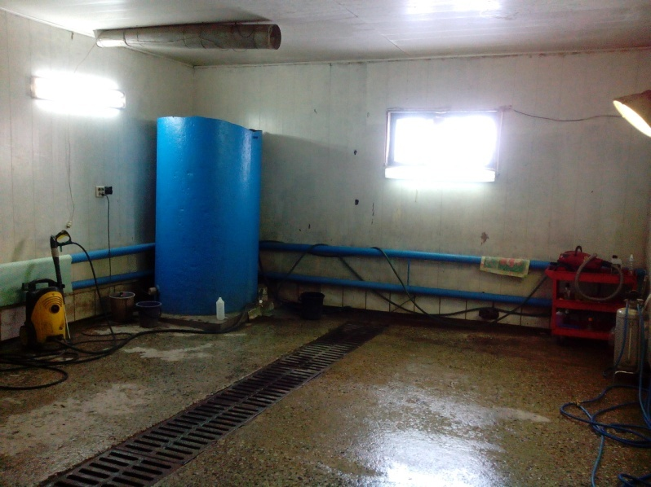
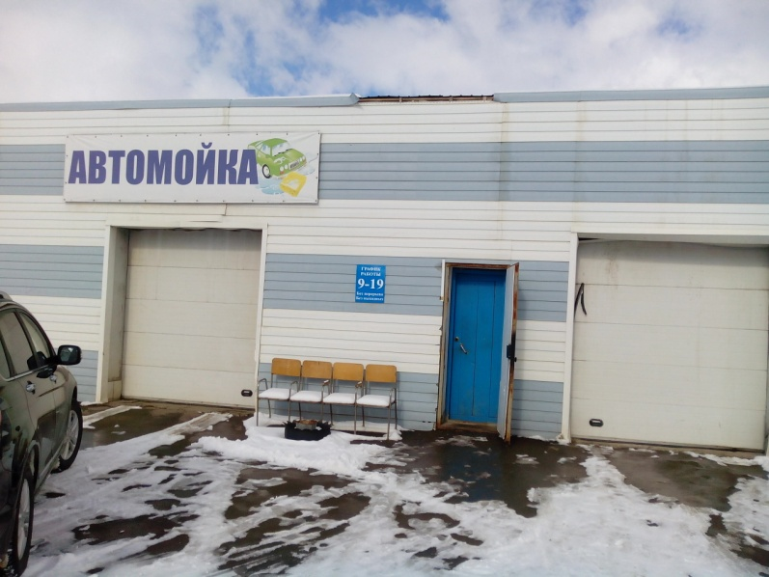

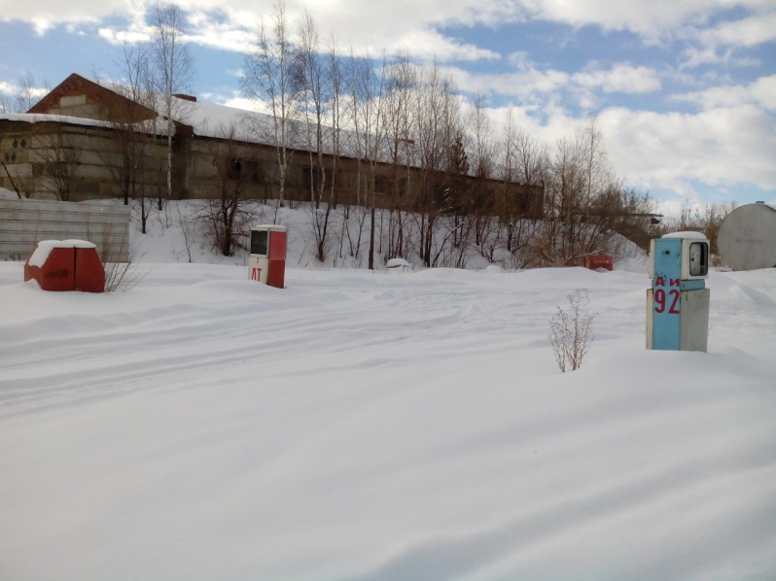
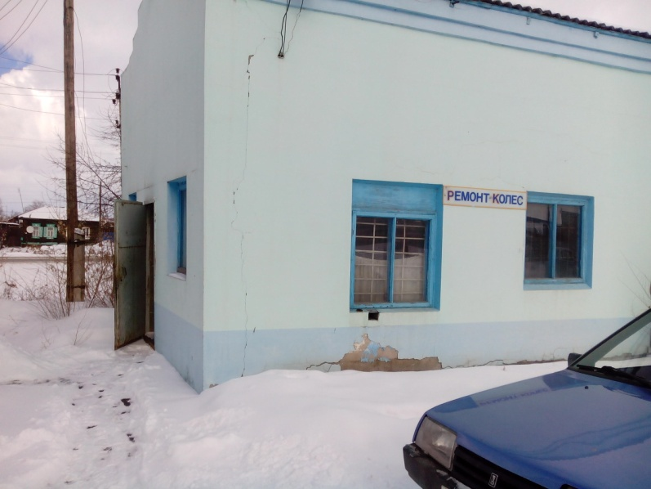

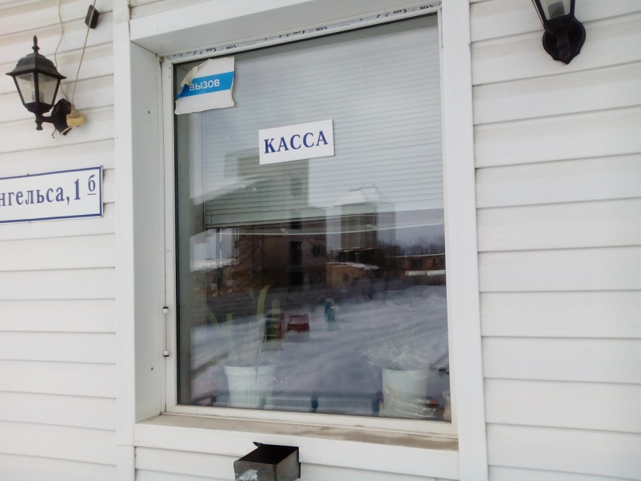
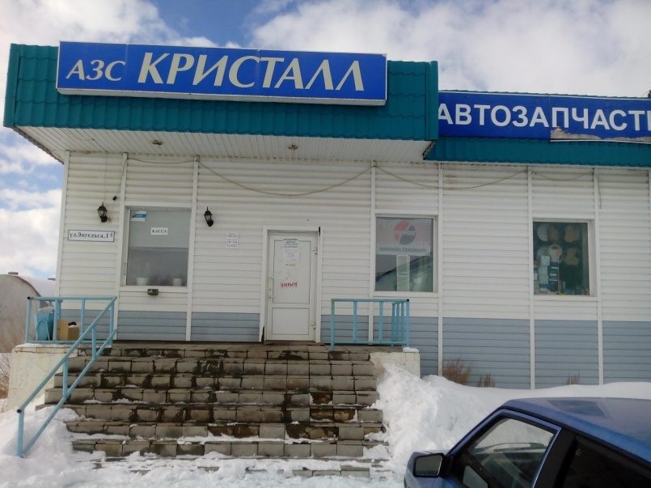

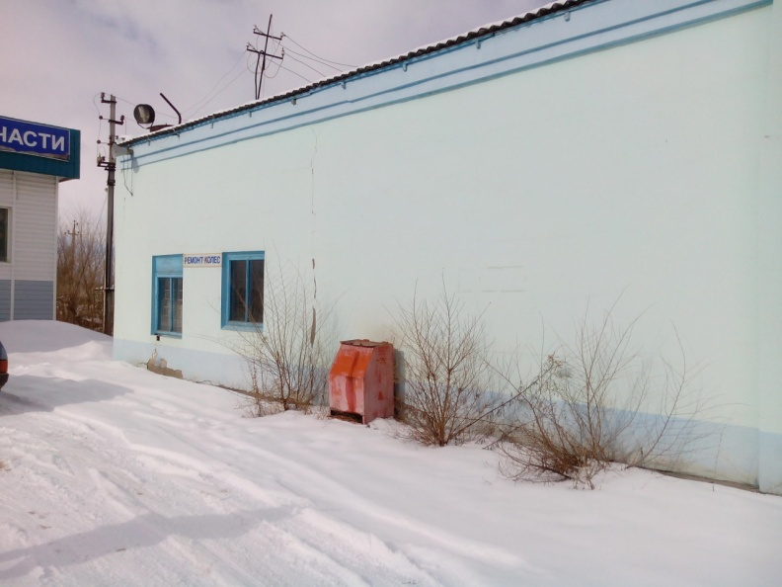
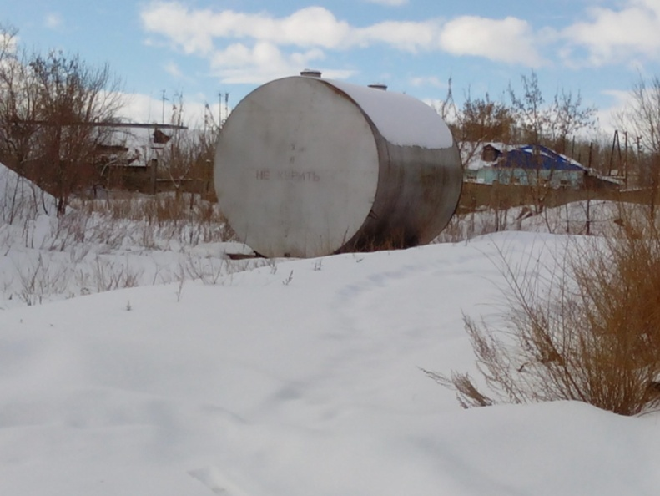

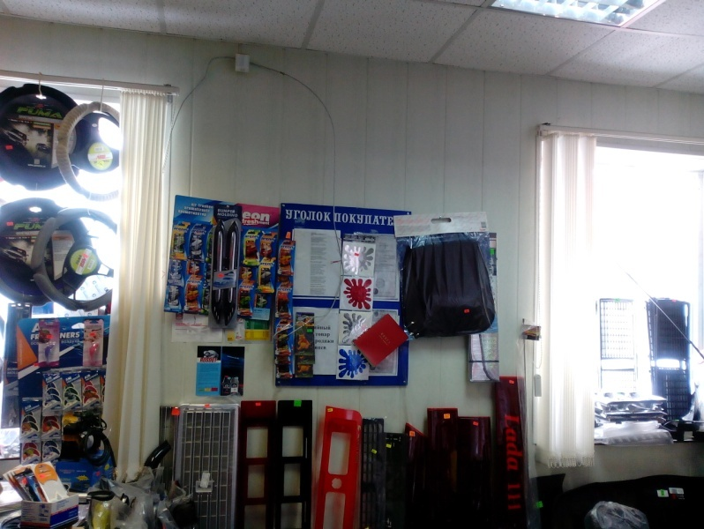
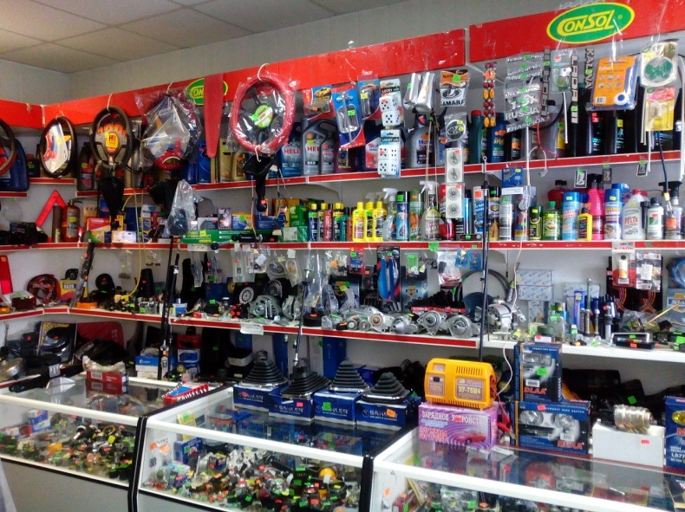

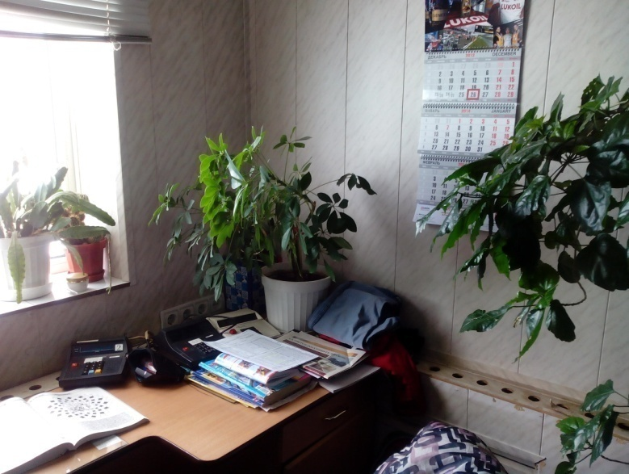


Приложение № 3




